**天珑Android手机指纹轻触返回与快速启动功能软件用户手册**

目录

1.概述 3

2.操作步骤 3

3.总结 6

# 1.概述

天珑Android手机指纹轻触返回与快速启动功能软件。该软件具有以下特点：

1. 可以设置指纹除了解锁屏幕外还可以启动指定应用程序。
2. 可以轻触指纹传感器实现轻触返回功能。

# 2.操作步骤

(1)、进入手机设置，在设置中点击指纹项可以进入指纹主界面，如下图：

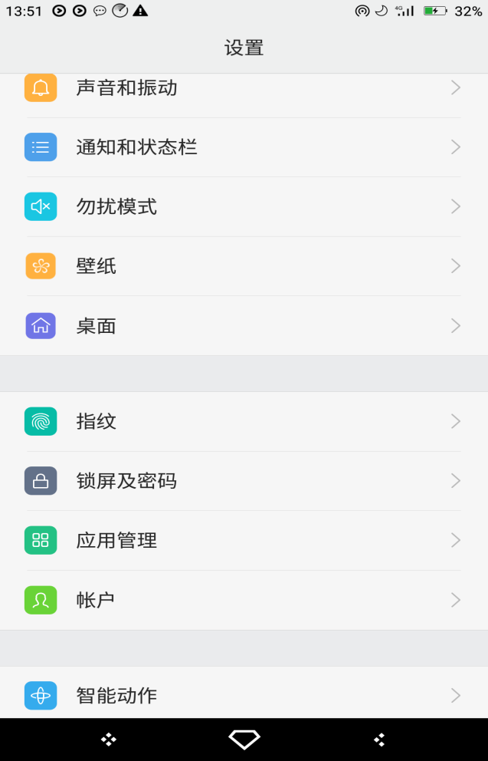

1. 、点击指纹后进入指纹主界面，如果我的指纹项显示指纹大于0则快速启动可以点击进入快速启动设置界面。如果为0则此项不可以点击。但不管有没有指纹，指纹感应键开关都可以关闭或者打开，因为轻触返回功能不需要用户录入指纹。如下图所示。

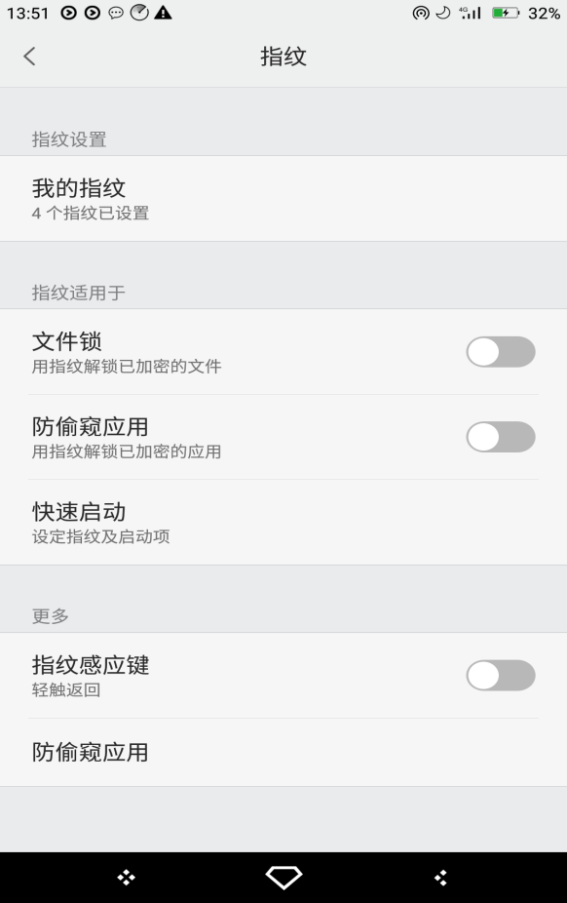

1. 、点击快速启动，进入快速启动界面，如下图所示。

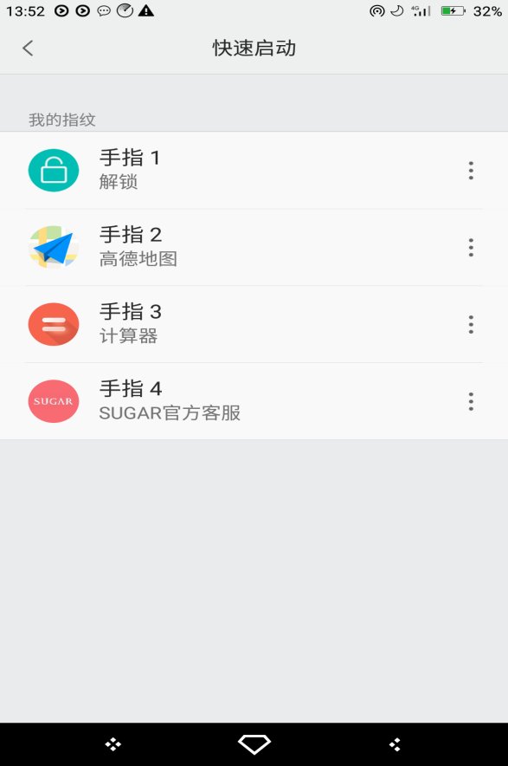

1. 、点击指纹项会弹出对话框，让用户选择该指纹是设置成打开应用、呼叫联系人或解锁，如下图所示。

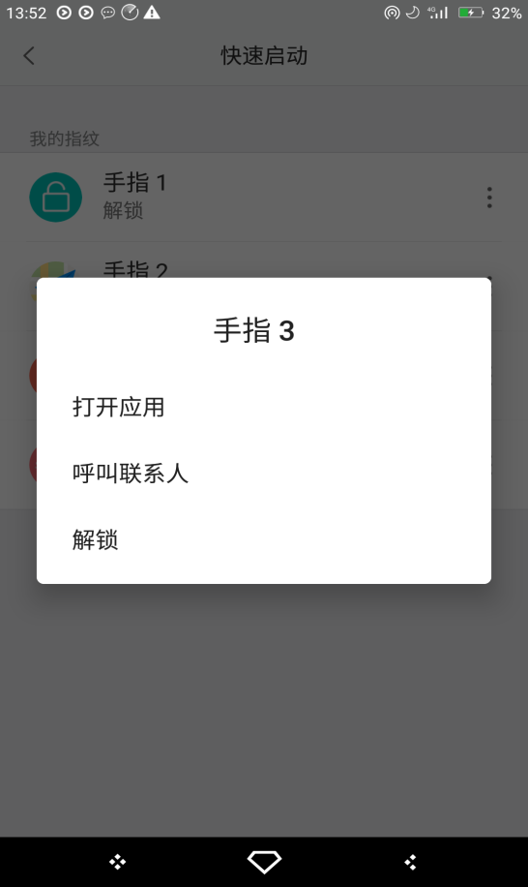

1. 、当点击打开应用时进入应用选择界面，如下图所示。

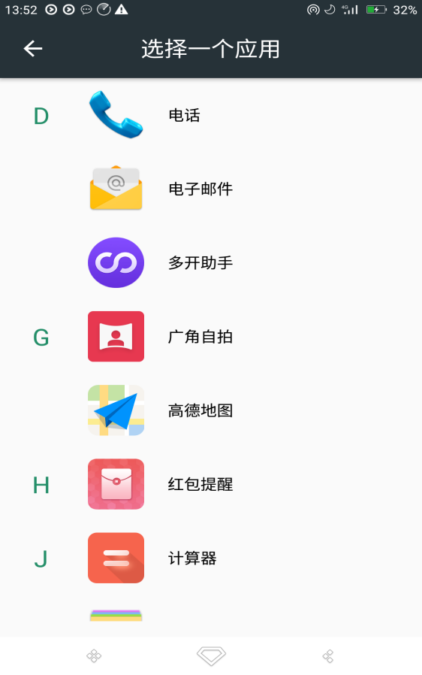

1. 、当点击呼叫联系人选项，进入联系人选择界面，如下图所示。

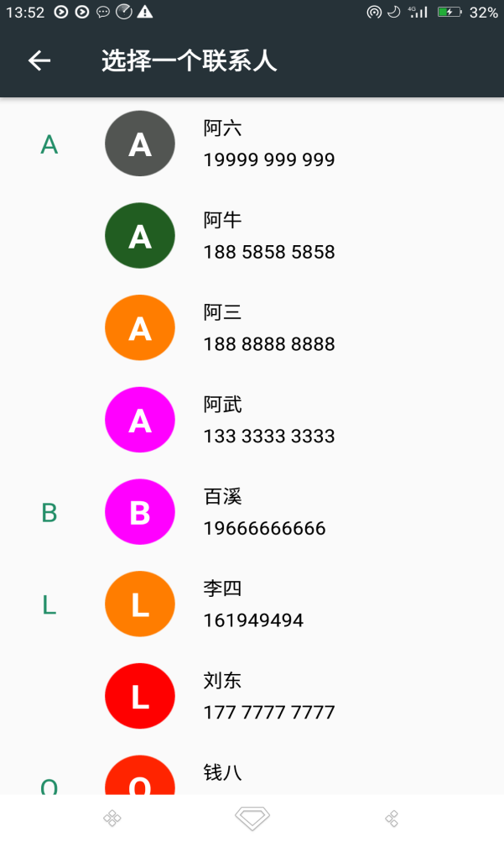

# 3.总结

天珑Android手机指纹轻触返回与快速启动功能软件，对界面设计的简单精致，方面用户操作。软件功能新颖创新实用，有效的增加了客户体验感，适合推广。